Звіт
До практичної роботи
з дисципліни «Основи інформаційної безпеки»

Студента Київського Національного Університету ім. Тараса Шевченко
Карєва Івана Олександровича
Факультет інформаційних технологій
Група МІТ-21



Практичне заняття №9-10
Тема: Електронний цифровий підпис
- Написати програму, яка виконує підписування повідомлення та перевірку ЕЦП з використанням алгоритму асиметричного шифрування RSA. Відкритий ключ імпортується із XML-файлу, секретний – береться із контейнера.

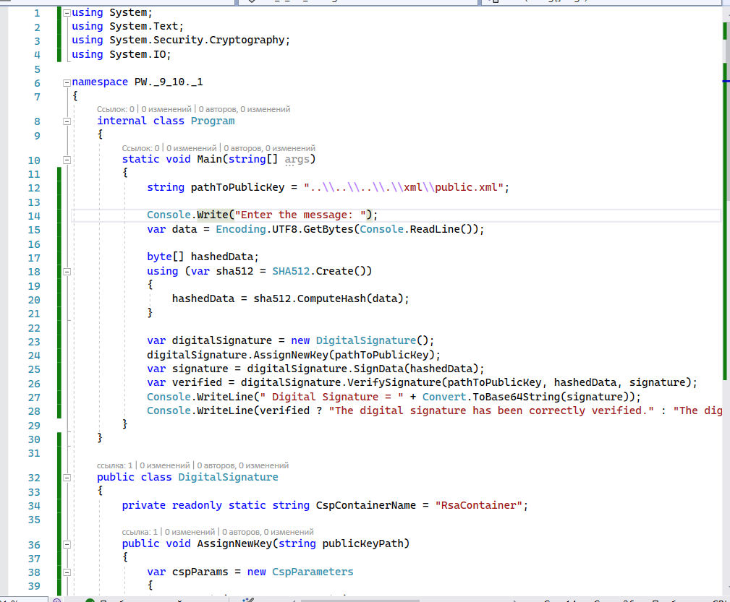
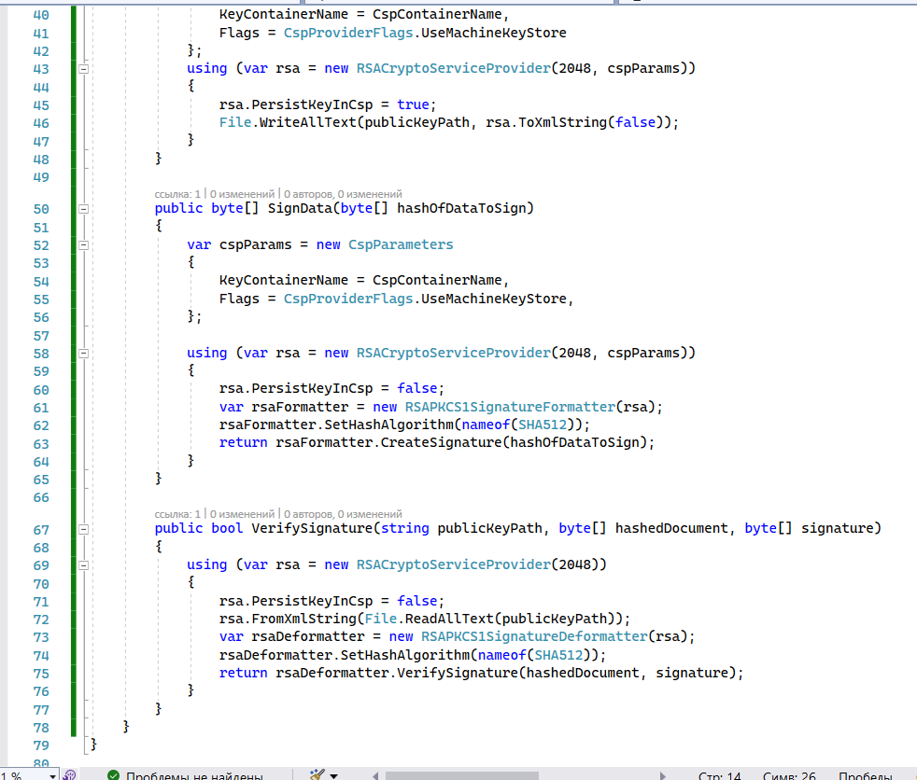
Розглянемо спочатку public class DigitalSignature:
private readonly static string CspContainerName = "RsaContainer";

public void AssignNewKey(string publicKeyPath)
{
var cspParams = new CspParameters
{
KeyContainerName = CspContainerName,
Flags = CspProviderFlags.UseMachineKeyStore
};
using (var rsa = new RSACryptoServiceProvider(2048, cspParams))
{
rsa.PersistKeyInCsp = true;
File.WriteAllText(publicKeyPath, rsa.ToXmlString(false));
}
}
В цій частині коду ми створюємо два асиметричні ключі і зберігаємо їх у контейнері і публічний записуємо у .xml файл.
Крім генерації ключів, для роботи цифрового підпису в .NET/.NET Core крім RSACryptoServiceProvider потрібні ще два класи. Ці класи — RSAPKCS1SignatureFormatter і RSAPKCS1SignatureDeformatter, які підписують і перевіряють наші дані відповідно.
Цей метод відповідно обчислює ЕЦП, передаючи отриманий хеш з інформації, для якої ми хочемо отримати ЕЦП:
public byte[] SignData(byte[] hashOfDataToSign)
{
var cspParams = new CspParameters
{
KeyContainerName = CspContainerName,
Flags = CspProviderFlags.UseMachineKeyStore,
};

using (var rsa = new RSACryptoServiceProvider(2048, cspParams))
{
rsa.PersistKeyInCsp = false;
var rsaFormatter = new RSAPKCS1SignatureFormatter(rsa);
rsaFormatter.SetHashAlgorithm(nameof(SHA512));
return rsaFormatter.CreateSignature(hashOfDataToSign);
}
}
А цей перевіряє ЕЦП, передаючи шлях до файлу відкритого ключа, повідомлення, та ЕЦП, що перевіряється:
public bool VerifySignature(string publicKeyPath, byte[] hashedDocument, byte[] signature)
{
using (var rsa = new RSACryptoServiceProvider(2048))
{
rsa.PersistKeyInCsp = false;
rsa.FromXmlString(File.ReadAllText(publicKeyPath));
var rsaDeformatter = new RSAPKCS1SignatureDeformatter(rsa);
rsaDeformatter.SetHashAlgorithm(nameof(SHA512));
return rsaDeformatter.VerifySignature(hashedDocument, signature);
}
}
Основний код:
Вказуємо шлях до файлу з відкритим ключем:
string pathToPublicKey = "..\\..\\..\\.\\xml\\public.xml";
Далі виконуємо запит на введення інформації та записуємо у змінну, перетворивши дані на масив байтів:
Console.Write("Enter the message: ");
var data = Encoding.UTF8.GetBytes(Console.ReadLine());
та отримуємо хеш-код:
byte[] hashedData;
using (var sha512 = SHA512.Create())
{
hashedData = sha512.ComputeHash(data);
}
Далі ми створюємо екземпляр нашого класу DigitalSignature, який містить наші методи AssignNewKey, SignData та VerifySignature.
var digitalSignature = new DigitalSignature();
та створюємо нові ключі:
digitalSignature.AssignNewKey(pathToPublicKey);
Далі ми викликаємо SignData і передаємо хеш документа, який повертає наш цифровий підпис у вигляді масиву байтів.
var signature = digitalSignature.SignData(hashedData);
Одразу після цього ми викликаємо VerifySignature, щоб перевірити, чи він дійсний, що й повинно бути, оскільки ми не змінили оригінальний документ або хеш.
var verified = digitalSignature.VerifySignature(pathToPublicKey, hashedData, signature);
Виводимо у консоль ЕЦП:
Console.WriteLine(" Digital Signature = " + Convert.ToBase64String(signature));
Та за допомогою тернарної умовної операції виводимо результат перевірки у консоль:
Console.WriteLine(verified ? "The digital signature has been correctly verified." : "The digital signature has NOT been correctly verified.");
Виконання програми:
